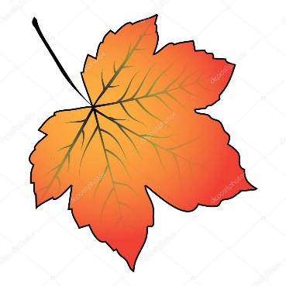
ZÁŘÍ
Zdeněk Svěrák
Září, září
na léto jde stáří
zlaté slunce září
malátně a s únavou.

Žáci, žáci
ve slohové práci
píšou, jak nám ptáci
mizí nad hlavou.

Švestky se modrají
jablka sládnou
podzim jde po kraji
rybníky chladnou.

Obal se pavoučku
hedvábnou nití
ulétni podzimu
nebo tě chytí.

